**Скільки тобі років?**

*27.09.2022 1А Хоменко А.Ю.*

Мета.

* Повторити, активізувати знання лексичного матеріалу.
* Практикувати у вживанні фраз How old are you? I am….
* Повторити раніше вивчені фрази.
* Формувати вміння розуміти англійську мову, сприйняту на слух.
* Виховувати культуру спілкування, формувати інтерес до вивчення іноземної мови.

Хід уроку.

1. **Warm up.**

- Сьогодні на уроці ми з вами повторимо вивчені фрази та вивчимо нові. Ми вже вміємо рахувати , а сьогодні навчимося працювати з питаннями. На кінець уроку ви повинні навчитися запитувати та відповідати на питання, скільки вам років.

*Повторимо вивчені питання:*

* ***What is your name? (вот із йо нейм?) Як тебе звати?***
* ***Are you happy? (а ю хепі) Ти щасливий?***

1. 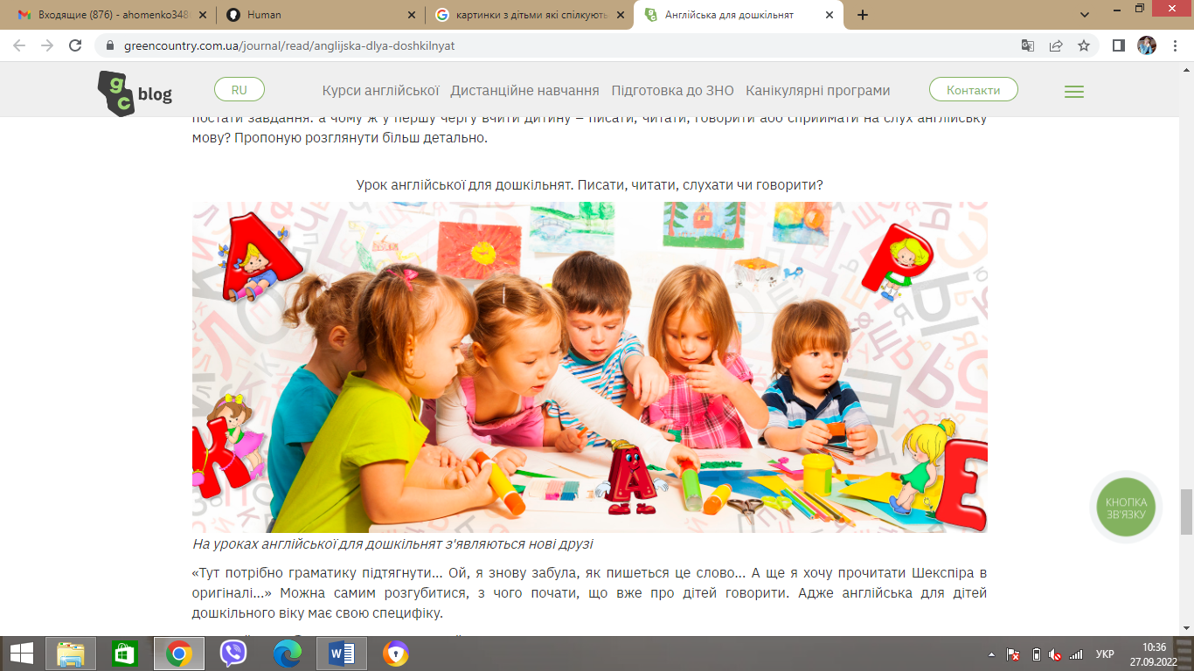**Опрацюйте питання.**

*- How old are you? - Скільки тобі років? ( хау олд а ю?)*

*- I am 6- Мені 6 років. ( ай ем сикс)*

3. **Listening. (перегляньте презентацію)**

<https://youtu.be/-2to7NkYMPk>

Home work: Шановні діти, гарного дня.